Ministero dell’Istruzione, dell’Università e della Ricerca
ISTITUTO COMPRENSIVO COMO REBBIO

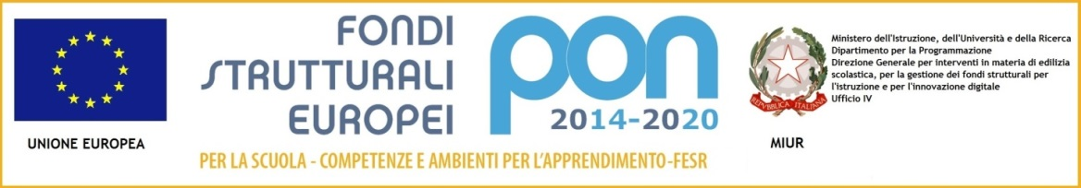

ANNO SCOLASTICO ________________

PIANO DELLE VISITE D’ISTRUZIONE ISTITUTO COMPRENSIVO DI COMO REBBIO

PLESSO _________________________ Classe / i____________

META | DATA | DURATA | MEZZO DI TRASPORTO | ACCOMPAGNATORI | NUMERO  ALUNNI | PRENOTAZIONE  AUTOBUS

